IDEAS PRINCIPALES Y SECUNDARIAS

¿Cómo diferenciar entre ideas principales y secundarias?


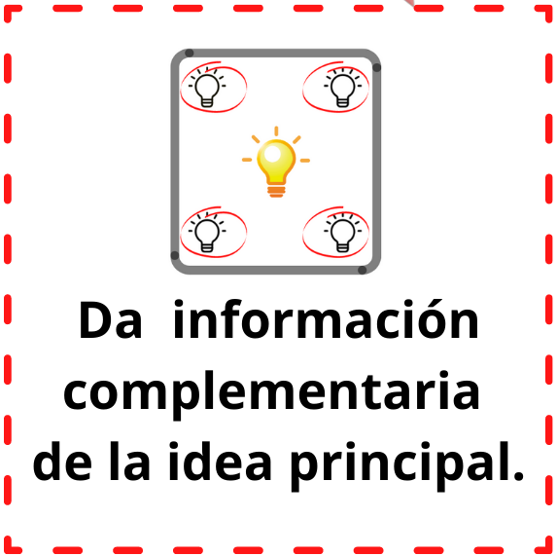
IDEA PRINCIPAL
IDEA SECUNDARIA
Responde a estas preguntas:
1. ¿De qué se trata?
2. ¿Qué es lo más importante que se dice del tema?
3. Busca palabras que se repitan
4. Elige las ideas con mayor relación con el título
Responde a estas preguntas:
1. ¿Qué información te queda si quitas las ideas principales?
2. Lee y encuentra otros datos, ejemplos y detalles que completen la idea principal.
3. Intenta eliminar la información que creas que no es una idea principal. Después vuelve a leer, y si comprendes el texto sin ellas, son ideas secundarias

